Федеральное бюджетное образовательное учреждение высшего образования
«Воронежский государственный университет инженерных технологий»

Отчет
Практическая работа № 4
Построение гистограмм

Выполнил: студент группы У-226 Быков А.С.

Воронеж 2025
Цель работы: Изучение способов построения гистограммы в системе GPSS и анализ результатов.

Ход работы
Задание 1.
Выполнить моделирование передачи деталей в течении рабочей смены(8ч) и недели(6д). Обработка проходит через 1 станок и далее 2 станок (перед ними организовать очереди), после обработки 10% деталей с браком попадают на повторную обработку (время по равномерному закону), построить таблицу времени прохождения деталей (M1).
На таблице 1 изображены исходные данные.

Таблица 1 – Исходные данные
Вариант | Генерация |  |  | Обработка 1 |  |  | Обработка 2
Вариант | A | B | C | D | E | F | D | E | F
3 | 5 | 3 | 7 | 5 | 1 | 9 | 3 | 1 | 5

В листинге 1 описан код обработки в течении рабочей смены(8ч).

Листинг 1 – Код модели обработки в течении 8 часов
TABLE1 TABLE M1,0,5,18
GENERATE 5,2
MARK STARTTIME
MOBR1 QUEUE QU1
SEIZE OBR1
DEPART QU1
ADVANCE 5,4
RELEASE OBR1
QUEUE QU2
SEIZE OBR2
DEPART QU2
ADVANCE 3,2
RELEASE OBR2
TRANSFER .9,MOBR1
TABULATE TABLE1
TERMINATE
GENERATE 480
TERMINATE 1
START 1

На рисунке 1 изображен фрагмент отчета модели.

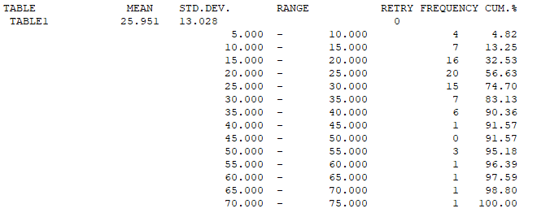
Рисунок 1– Отчет работы модели

Из отчета следует, что транзакты в диапазоне 5-25 прошли 1 цикл обработки, а транзакты в диапазоне 25-75 прошли 2 цикла обработки.
В листинге 2 описан код обработки в течении рабочей недели(6д). А на рисунке 2 изображен фрагмент отчета о симуляции.

Листинг 2 – Код модели обработки в течении 6 дней
TABLE1 TABLE M1,0,5,18
GENERATE 5,2
MARK STARTTIME
MOBR1 QUEUE QU1
SEIZE OBR1
DEPART QU1
ADVANCE 5,4
RELEASE OBR1
QUEUE QU2
SEIZE OBR2
DEPART QU2
ADVANCE 3,2
RELEASE OBR2
TRANSFER .9,MOBR1
TABULATE TABLE1
TERMINATE
GENERATE 2880
TERMINATE 1
START 1

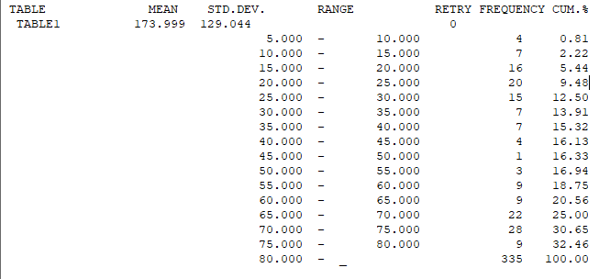
Рисунок 2– Отчет работы модели

Из отчета следует, что транзакты в диапазоне 5-40 прошли 1 цикл обработки, а транзакты в диапазоне 40-80 прошли 2 цикла обработки.

Вывод: Изучил способы построения гистограммы в системе GPSS и провел анализ результатов.

